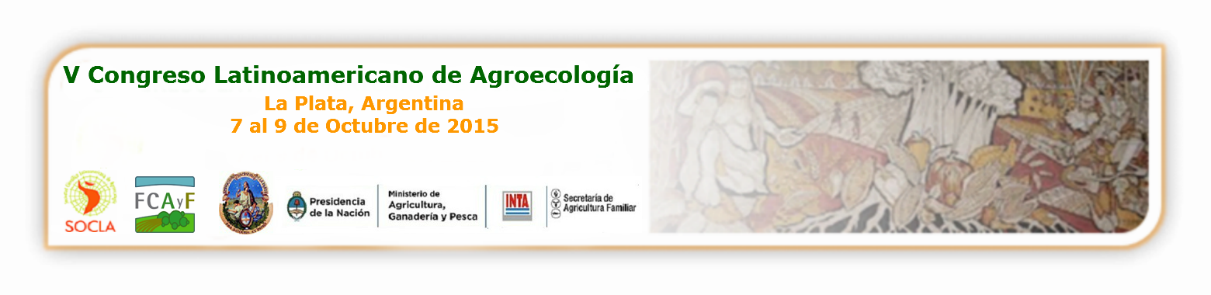

FICHA PARA LAS PROPUESTAS DE ACTIVIDADES POSCONGRESO
TÍTULO: Visita espacios agroecológicos Programa Agricultura Urbana Rosario
LUGAR: Rosario, Santa Fe
DURACIÓN: 2 días
TIPO DE EXPERIENCIA
Investigación |  | Agroturismo | x
Productiva | x | Artesanías
Comercialización | x | Organizativa | x
Social | X

Descripción de la actividad:
Visita a los espacios productivos y ferias agroecológicas de Rosario que actualmente cuenta con 22 has diseminadas en toda la ciudad, hay 4 Parques Huertas de 3 has cada uno, los corredores de las vías verdes que son los márgenes de las vías del ferrocarril y huertas mas chicas, en cada uno de estos espacios estarán los integrantes de la Red de huerteros y huerteras de Rosario, los promotores y técnicos del Programa junto a los jóvenes que se están capacitando para iniciarse en el oficio de agricultores, en los espacios se podrán ver las producciones de hortalizas, plantas aromáticas y medicinales, como se organizan cada uno de ellos en los aspectos productivos, comerciales, los proyectos llevados a cabo con las Universidades como el modulo de lavado de verduras, recuperación de aguas grises, recuperación de agua de lluvia, etc. Las distintas articulaciones con centros culturales, escuelas, gremios, sindicatos, Ministerios, es una oportunidad para ver un trabajo agroecológico colectivo de 20 años concreto con inclusión social ya que estos espacios están ubicados en los asentamientos de la ciudad.
Cronograma: (agregue o reduzca columnas según su planificación)
Sáb. 10 oct. 2015 | Dom. 11 oct.
Mañana. 9,30 A 12,30  VISITAS Parques huertas  Almuerzo en un Parque Huerta | Mañana 9,30 A 12,30: VISITA FERIA PLAZA CENTRO
Tarde: 14 A 16 HS visita vías del ferrocarril | Tarde Libre
Cupo mínimo: 20
Cupo máximo: 40
Servicios ofrecidos: Los interesados deben llegar por sus propios medios a la ciudad de Rosario, como así también gestionar sus hospedajes.
- Traslado: No
- Comidas: No
- Hospedajes: NO
SIN COSTO
Responsable/s de la organización: Ing. Agr. Lattuca Antonio, Tec. Custodio Ladislao Lemos, Ing. Agr. Sadagorsky M. Carolina y Javier Couretot.
Correo electrónico de contacto: semillasnianderoga1@gmail.com
Organización, organismo y/o institución patrocinante: Programa Agricultura Urbana de Rosario (Municipalidad de Rosario) y Banco de Semillas Ñanderoga.
Información adicional optativa:
https://www.facebook.com/agriculturaurbana.ros
www.agriurbanarosario.com.ar
https://twitter.com/AgriUrbanaRosar
https://plus.google.com/u/0/+SEMILAS%C3%91anderoga/posts
http://semillasnianderoga.blogspot.com.ar/
http://www.youtube.com/channel/UC8Ki6VVZyGjURTubQEdIhPw/videos

